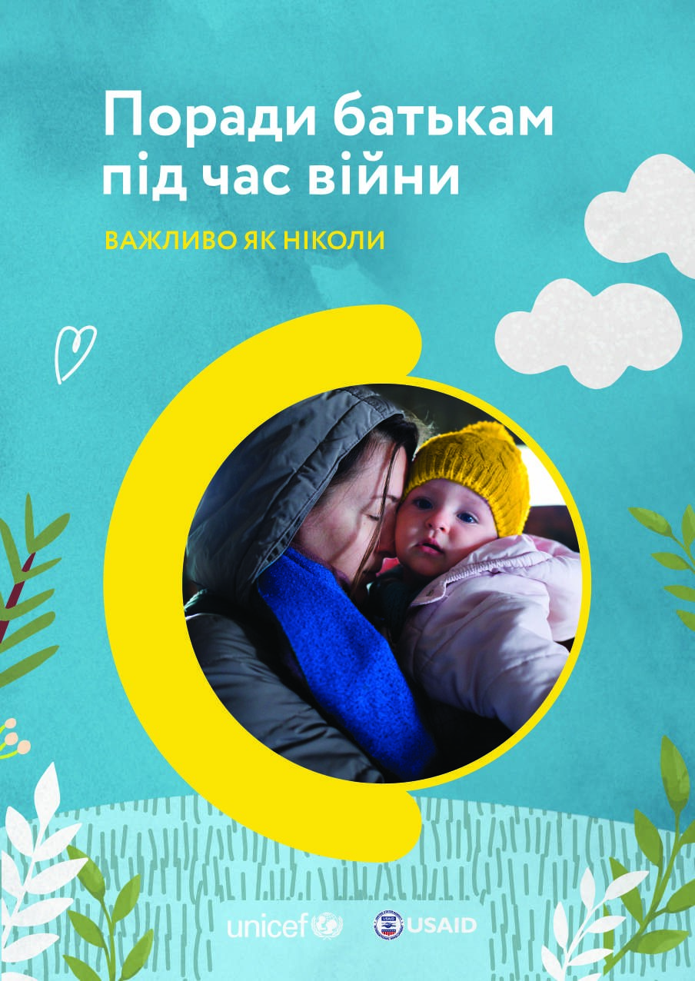

Версія 1
Березень 2022
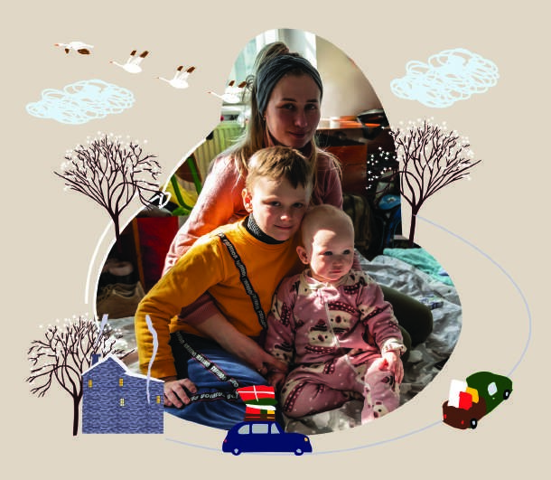
Надзвичайні ситуації завжди пов’язані з високим рівнем стресу та тривоги, але водночас вимагають від людей сфокусованості та зібраності. Мати відповіді на всі питання завчасно неможливо, але добре знати, де ці відповіді можна знайти, щоб створити безпечне середовище для себе та своїх дітей.
Дитячий фонду ООН (ЮНІСЕФ) в Україні розробив поради щодо піклування про дитину під час війни. У цій брошурі ви знайдете вичерпну інформацію про харчування, гігієну, безпеку та психологічну підтримку дитини. Бережіть себе та своїх близьких!
ОСОБЛИВОСТІ ПІКЛУВАННЯ
ПРО ДІТЕЙ З ІНВАЛІДНІСТЮ  КОРИСНІ КОНТАКТИ | 40  42
Зміст
БЕЗПЕКА

ГІГІЄНА
ЩЕПЛЕННЯ
ГРУДНЕ ВИГОДОВУВАННЯ
ДИТЯЧЕ ХАРЧУВАННЯ
ПСИХОЛОГІЧНА ПІДТРИМКА
4

12
18
24
28
32

БЕЗПЕКА
Зазвичай у кризових ситуаціях батьки найбільше переживають за дітей. У ваших силах підготувати дитину до різних сценаріїв і допомогти їй бути в безпеці, навіть якщо вас не буде поруч. Цей розділ містить поради про те, що потрібно покласти до дитячого «рюкзака безпеки», важливі моменти, які варто проговорити з дитиною, щоб мінімізувати додатковий стрес та мати план дій на різні випадки.
Зберіть для своєї дитини рюкзак із мінімальним набором речей.

Він має включати:
- фото з батьками, із написаними на звороті телефонами родичів, повною адресою, ПІБ дитини та групою крові (додатково можна нашити на одяг дитини бірку з цією інформацією або покласти в кишеню записку)
- дві пляшки води
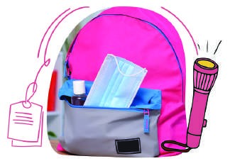
- шоколад, печиво, хлібці, сухофрукти
- потрібні лікарські препарати, лейкопластир, антисептики, захисну маску для обличчя
- вологі та сухі серветки невеликий рушник, зубну пасту та щітку, мило
- ліхтарик
- одну-дві улюблені іграшки дитини (вони забезпечать мінімальний психологічний комфорт)
- комплект змінного одягу
Також у дитячий «рюкзак безпеки» можна покласти телефон, якщо дитина вміє ним користуватись, та трохи грошей.

ПРАВИЛА БЕЗПЕКИ, ЯКІ ПОВИННА ЗНАТИ ДИТИНА,

ЯКЩО ВОНА ЗАГУБИЛАСЯ
1. Якщо дитина загубилась. Дії батьків
Не панікуйте. Зараз треба зібратись з думками, щоб діяти чітко.
Згадайте, де востаннє бачили дитину. Якщо в дитини є телефон – зателефонуйте.
Попросіть когось зі знайомих чи родичів залишитись на місці на випадок, якщо дитина повернеться.
Попитайте у людей навколо, чи бачили вони дитину, назвіть основні прикмети, за наявності покажіть фото дитини.
За можливості дайте оголошення через гучномовець.
Повідомте найближче відділення поліції чи зателефонуйте 102. Корисні поради також можна знайти в чат-боті https://t.me/dytyna_ne_sama_bot
Найважливіше, що має знати дитина, опинившись на вулиці:
• своє ім’я та імена батьків • номери телефонів батьків або найближчих родичів • свою домашню адресу або адресу найближчих родичів
Також дитина повинна знати телефони 101, 102, 103.
Проговоріть та визначте місце, де зустрінетесь, якщо раптом дитина загубиться. На випадок, якщо дитина розгубиться чи ще не може озвучити потрібну інформацію, зробіть бейдж чи бірку, на яких зазначте своє ім’я та свої контакти, ім’я дитини. Прикріпіть бірку до одягу, який дитина не загубить (до светра чи штанців, а не до рюкзака, чи куртки, яку дитина може зняти і забути). Або покладіть до кишені дитини записку з контактною інформацією.

2. Якщо бачите дитину без дорослих
Переконайтеся, що дитина дійсно без супроводу. Можливо, дорослі просто кудись відійшли. Попитайте людей поруч, чи знають вони дитину.
Запитайте в дитини, як її звати й звідки вона. Спробуйте дізнатись, коли востаннє вона бачила маму/тата чи іншого дорослого, який був із нею.
Відведіть дитину у тепле і безпечне місце, де є інші дорослі (зала очікування вокзалу, відділення поліції, волонтерський центр). Проте неподалік від місця, де знайшли дитину, на випадок, якщо знайдуться її родичі. Не залишайте дитину на самоті.
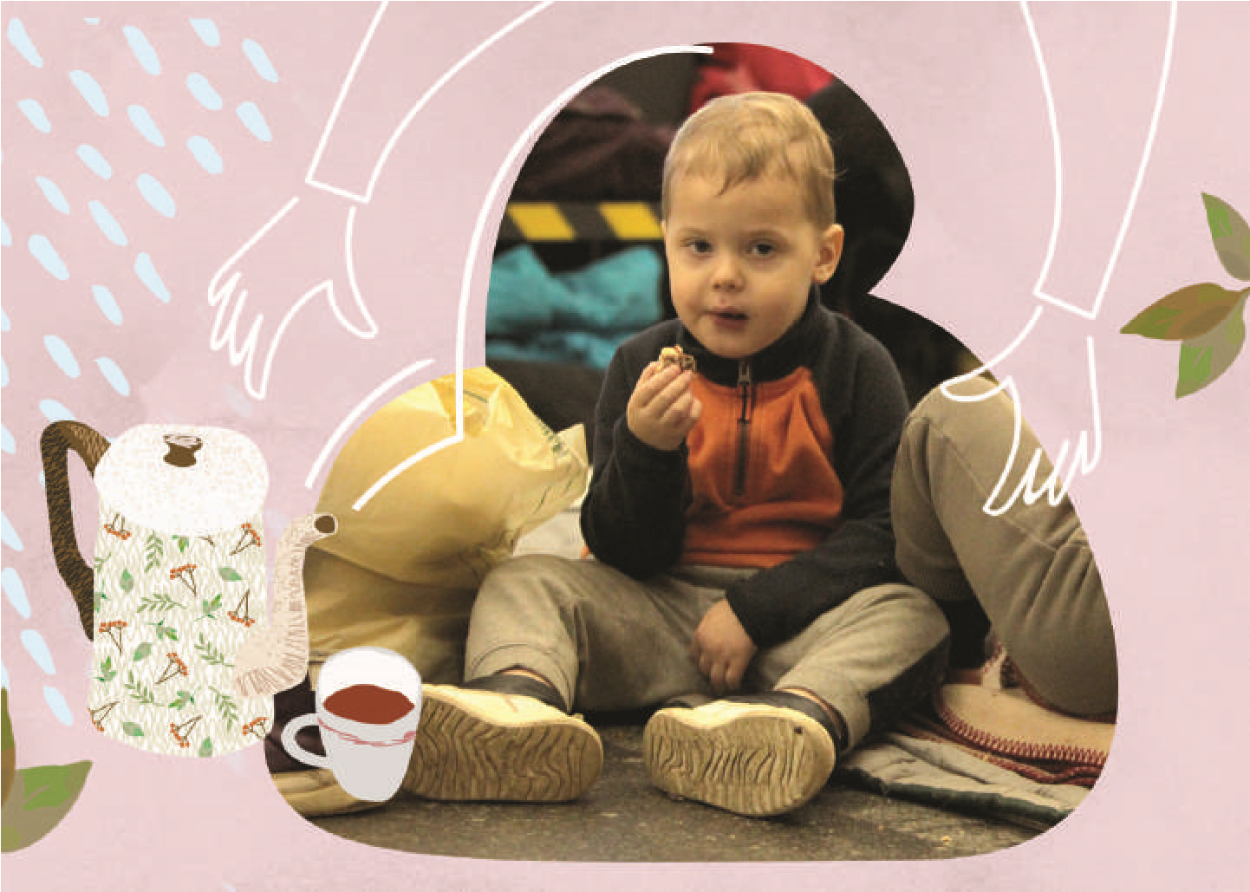
Зателефонуйте 102, повідомте найближче відділення поліції або зверніться до представників місцевої влади. Не забудьте передати інформацію, яку вам вдалося дізнатися про дитину.

3.Як уберегтись від небезпеки мін та боєприпасів
Під час війни використовується смертоносна техніка та зброя, навіть уламки якої становлять загрозу життю. Будьте вкрай уважними, коли пересуваєтесь пішки, їдете на велосипеді чи авто, особливо, якщо поруч велися бойові дії або розірвався снаряд. Намагайтесь рухатися маршрутом, яким нещодавно вже хтось пройшов чи проїхав. Якщо ви на авто, уникайте доріг, на яких ви не бачите інших автівок. Якщо крокуєте, то тільки дорогою, на якій усе видно.
Вибухонебезпечні предмети можуть бути розташовані як близько до вже зруйнованої техніки чи будівель, так і поруч зі снарядами, в кущах чи траві на узбіччі, бути прив’язаними до дерев і навіть навмисно сховані в іграшках, книжках чи за телефонами, які лежать на землі. Будьте обачні та уважні, не підбирайте предмети на вулиці та не наближайтесь до будь-якої військової техніки, амуніції, снарядів, їхніх уламків та особливо мін і за жодних обставин не чіпайте їх.
Міни активуються від ваги. Якщо раптом людина наступила на міну, то рухатись вже не можна. Не можна намагатися покласти на неї щось важке (як часто роблять у фільмах)! Потрібно одразу кликати на допомогу та дзвонити 101.
Якщо побачили щось підозріле, залишки бойової техніки чи боєприпас, телефонуйте за номером 101 до Служби з надзвичайних ситуацій. Саме вони знешкодять небезпечний предмет та зможуть підтвердити, що тепер ця місцевість/територія є безпечною для пересування.

4. Як створити безпечне середовище для дитини
В умовах переміщення разом із дитиною, частої зміни помешкань, перебування у непристосованих для житла приміщеннях важливо створити для неї безпечне середовище, щоби нічого не заважало її фізичній безпеці.
- Тримайте вхідні двері та вікна зачиненими, а дитину – завжди в полі зору.
- Зберігайте скляний посуд, виделки, ножі, пляшки, важкі каструлі тощо поза доступом для дитини.
- Не ставте гаряче (їжа, вода, посуд) там, куди може дотягнутися дитина.
- Зберігайте ліки, хімічні речовини, косметику, цигарки й недопалки, алкоголь, пальне та технічну воду поза доступом дитини.
- Зберігайте предмети з маленькими деталями (шпильки, батарейки, маленькі магніти, ґудзики, намистини, гайки, гвинти, цвяхи, монети та навіть сухі крупи) – будь-що, чим дитина може вдавитися або засунути в ніс – поза доступом для неї.
- Закрийте доступ до розеток та електричних приладів. Переконайтесь, що в доступі біля розеток немає жодних рідин, в тому числі води. Дроти повинні бути поза доступом для дитини.
- Не давайте дитині без нагляду гратися з будь-якими предметами та іграшками, які працюють від батарейки (пульт до телевізора, ключі від машини). Надійно закріпіть батарейний відсік, зберігайте ці предмети в недоступному для дітей місці.
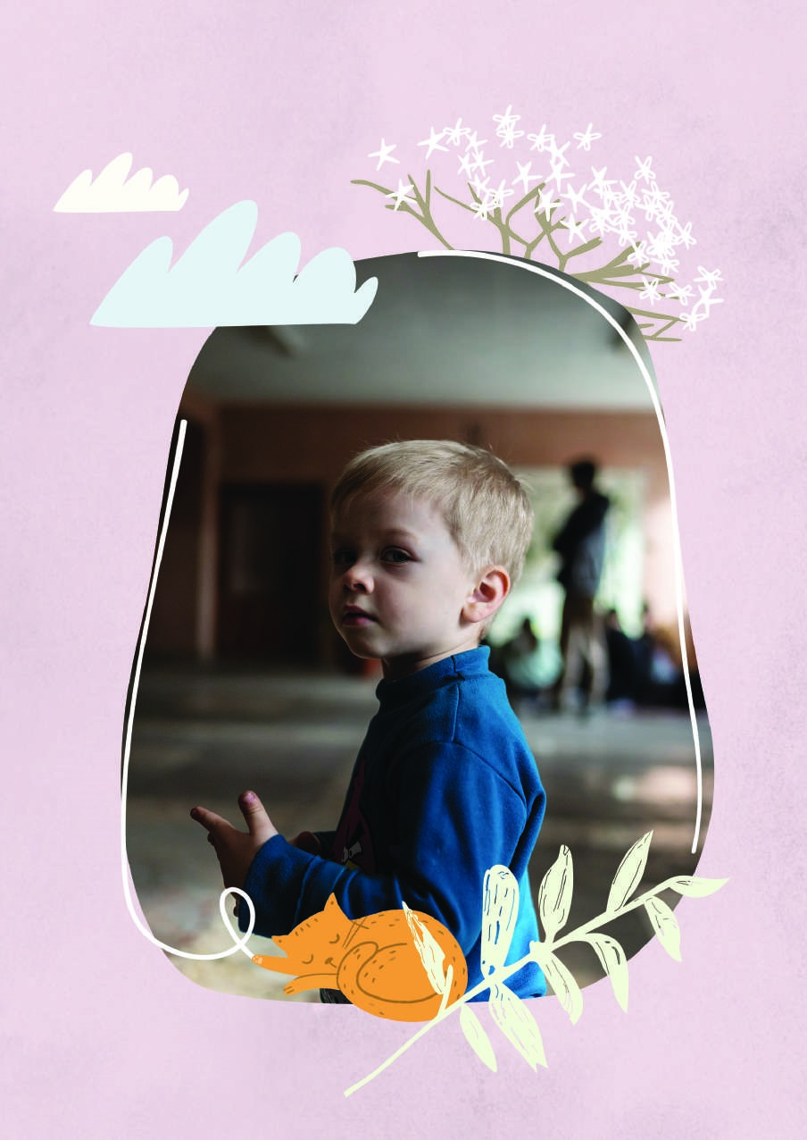
- Зафіксуйте міжкімнатні двері або встановіть на них стопори – на рівні, до якого дитина не зможе дотягнутися. Так дитина не вдариться і не защемить пальці.
- Якщо у вашому помешканні є сходи, зробіть їх недоступними для дитини.
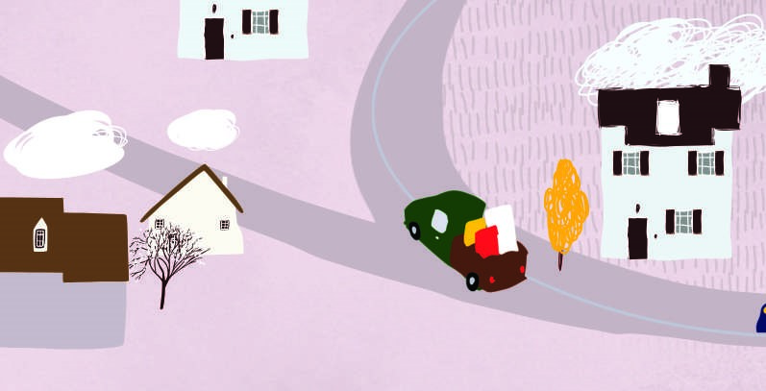
- Якщо у вашому помешканні є скляні двері, дверцята чи дзеркала там, де до них може дістатися дитина, наклейте на них захисну плівку, яка не дасть уламкам розлетітися, якщо скло буде розбите.
- Подбайте, щоб у зоні досяжності дитини не було мотузок (ремінців, поясків, стрічок тощо), довших за 18 см. Обріжте шнури на шторах та гардинах або зав’яжіть їх так, щоб дитина не могла їх дістатися.
- Якщо ви використовуєте газові прилади для приготування їжі – закрийте доступ до них для дитини.
- Закріпіть важкі меблі, щоби уникнути їхнього падіння. Шухляди заблокуйте.
- Встановіть м’які накладки з тканини, силікону чи інших матеріалів, які є в наявності, на гострі кути меблів.
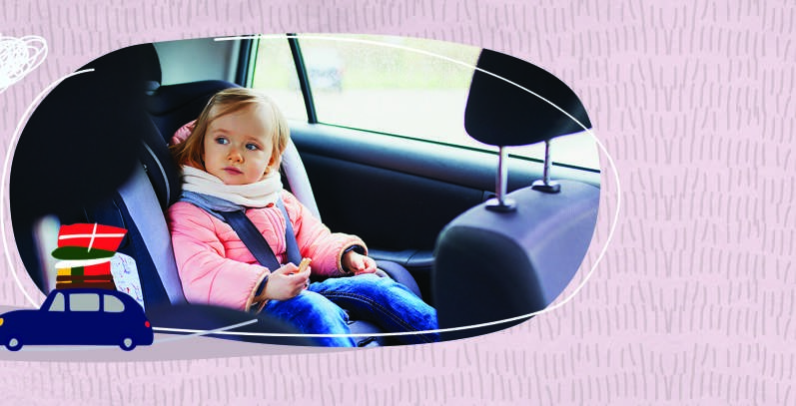
- Якщо ви не маєте спеціального ліжечка для дитини, убезпечте її від травмування через падіння. Не залишайте дитину саму на сповивальних чи звичайних столах, ліжках, диванах, стільцях та інших високих меблях навіть на мить.
- Якщо у місці вашого перебування є тварини, пам’ятайте:
дитина й тварина повинні взаємодіяти тільки під вашим наглядом.
- Якщо дитина подорожує з вами в автівці, вона завжди має бути пристебнута в спеціальному кріслі, яке відповідає її віку.

ГІГІЄНА
Війна зменшує можливості доступу до базових потреб, таких як вода, тепло, їжа, засоби гігієни. Але дотримуватися правил гігієни – важливо. Поради, викладені в цьому розділі, допоможуть захистити ваше здоров’я та здоров’я вашої дитини.

Миття рук
Перше, що необхідно пам’ятати та чому слід навчити вашу дитину, – це часто мити руки з милом. Робити це треба після відвідин вбиральні, після перебування в громадському транспорті, дотику до поверхонь за межами дому, у тому числі до грошей, перед приготуванням та вживанням їжі, після контакту з домашньою твариною, перед тим, як здійснювати будь-які процедури з догляду за собою або дитиною.
На одну людину в кризові часи потрібно близько 7,5 літрів води на добу, за умови, що людина здебільшого перебуває не в укритті, а у квартирі/будинку: для умивання та миття, приготування їжі, пиття та миття посуду.

За умов перебування в укритті, літраж зменшується залежно від можливостей сховища, наявності вже готової їжі для споживання: 1,5 л води для пиття та 0,5-1 л технічної води для гігієни на одну людину.
Як правильно мити руки?
Відкрити кран, намилити долоні, ретельно потерти внутрішню і тильну сторони, змити мило і закрити кран. У громадському місці краще відкривати та закривати кран за допомогою паперового рушника.
Якщо у вас немає доступу до води та мила, скористайтеся дезінфікуючим засобом для рук, що містить принаймні 60% спирту. Втирайте його в руки не менше 20-30 секунд, доки руки не висохнуть.
Також для очищення рук можна використовувати спиртові або антибактеріальні вологі серветки.

Що робити, якщо немає чи обмежений доступ до мила та води

Антисептик можна зробити власноруч зі складових, що є в аптеці.
Візьміть 4 склянки етилового спирту (800 мл), неповну чарку перекису водню (40 мл), столову ложку гліцерину (15 мл) та півсклянки води (120 мл). Кількість можна пропорційно змінювати, відповідно до наявності у вас необхідних складників, ємностей та потреб.
Можна обійтися без перекису та гліцерину, вони покращують дію антисептика, але й без них він буде дієвим гігієнічним засобом.
Усі елементи змішайте бажано в скляному посуді та перелийте в чисту просушену ємність із дозатором/пульверизатором/оприскувачем чи просто із вузьким горлом. Антисептик готовий. Пам’ятайте, його постійне використання мінімізує ризики інфекційних захворювань, що можуть передаватись через руки.

Використання посуду
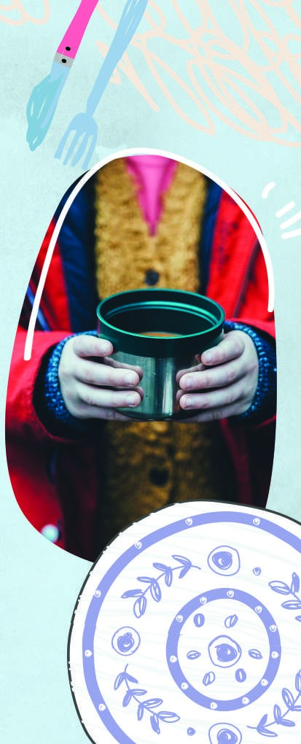
Стежте за тим, щоб діти не пили зі склянок або кухлів, якими користувалися інші, а користувалися своїм індивідуальним посудом, у крайньому разі — одноразовим.
Якщо ж такої можливості немає, спільну склянку або кухоль потрібно ретельно вимити, перш ніж пити з нього. Особливо добре треба мити миючими засобами краї: їх торкаються губами, а разом зі слиною збудники хвороб можуть перейти від людини до людини.
Неприпустимо пити воду з крана, торкаючись його губами!

Підгузки
Якщо ви не можете купити підгузки, ось декілька порад, як зроби-

ти їх своїми руками:
Як зробити підгузок із пелюшки
- Згорніть пелюшку вчетверо і покладіть вигином до себе.
- Розмістіть палець між згином, іншою рукою тримайтеся за кінчик пелюшки.
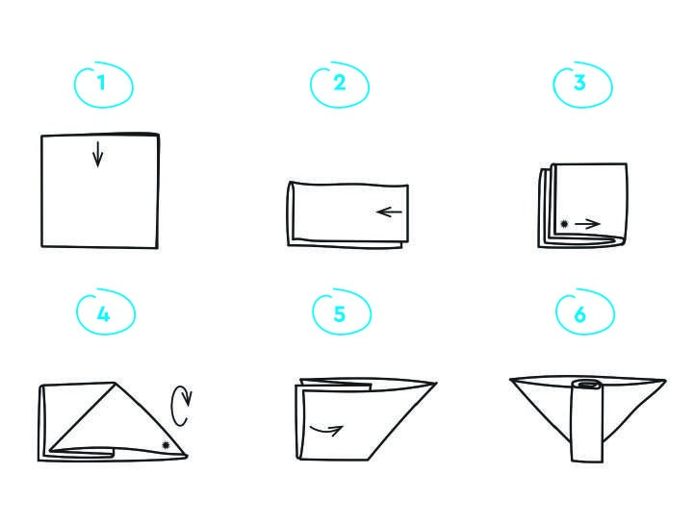
- Відсуньте її кінець, зробіть трикутник.
- Переверніть трикутник з пелюшки на зворотну сторону.

Залишок, який не ввійшов, згорніть у два шари. Вийде прокладка посеред трикутника.

Як зробити підгузок із марлі
- Згорніть відріз марлі 3. Покладіть на трикутник в 3-4 шари, як прокладку. малюка так, щоб марля доходила до середини спинки і
- Складіть трикутник з ін- складіть трикутник як трусишого відрізу. Покладіть на ки. Обережно заправте краї, нього прокладку. щоб вони не натирали шкіру.
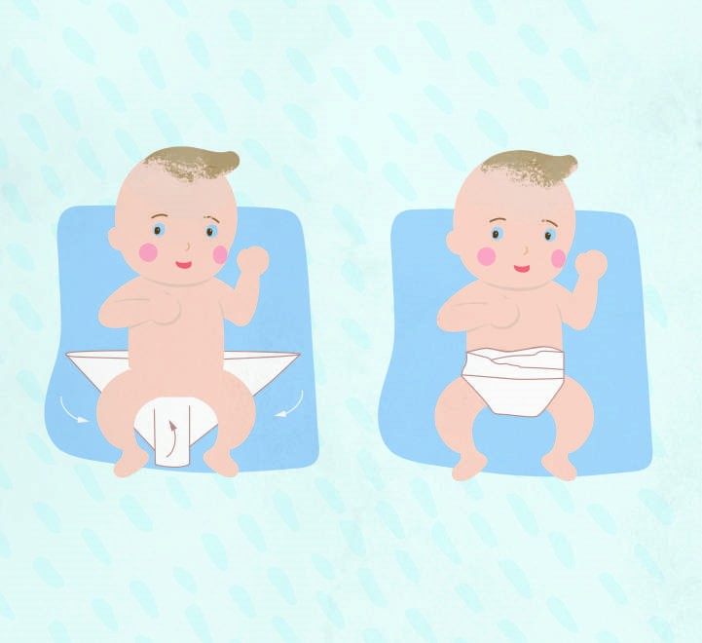
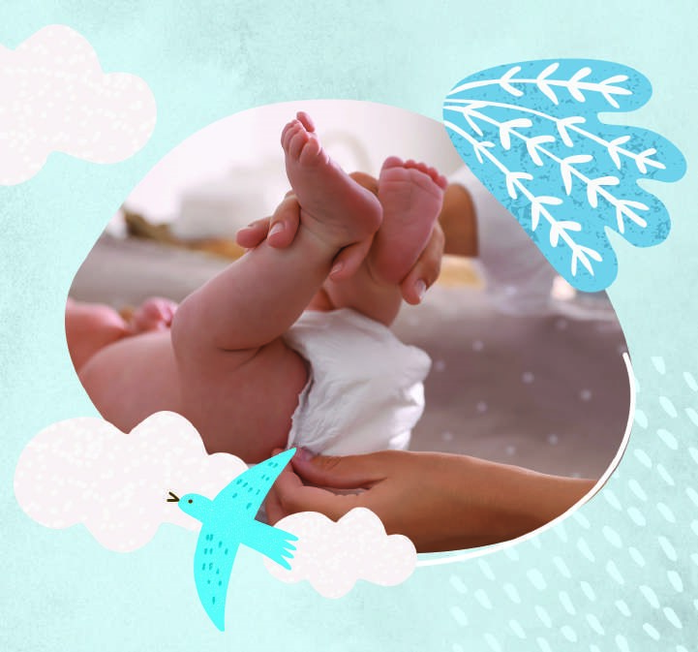

Як використати одноразовий памперс декілька разів
1. Замочіть використаний 3. Промийте та висушіть памперс у воді, щоб гель памперс. всередині нього набряк.
4. В кишеньку сухого підгузка 2. Зробіть горизонтальний вставте марлеву або тканадріз і приберіть гель та нинну прокладку, змінюйте внутрішній вміст підгузка. її за потреби.

ЩЕПЛЕННЯ
Великі скупчення людей, відсутність доступу до чистої води та умов для дотримання правил особистої гігієни спричиняють швидке поширення інфекційних захворювань серед дітей та дорослих. Кожна невакцинована або не повністю вакцинована ди-

тина зараз у небезпеці.
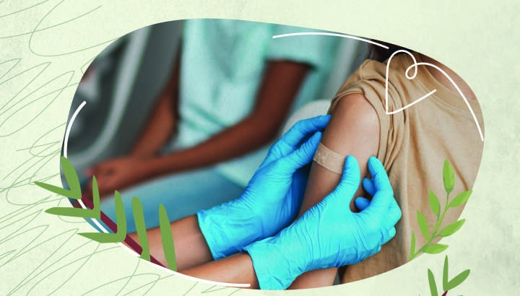
Такі інфекційні захворювання, як кір, краснуха, поліомієліт, дифтерія, хіб-інфекція, туберкульоз, кашлюк, правець, гепатит B, епідемічний паротит, можуть швидко поширюватись та загрожувати вашій дитині. В цьому розділі зібрана важлива інформація щодо щеплень як засобу збереження здоров’я і життя людини.
Як вберегти свою дитину від смертельних інфекційних хвороб?
Єдиний спосіб захиститися від цих інфекційних захворювань та запобігти розвитку небезпечних ускладнень – щеплення дітей та дорослих.

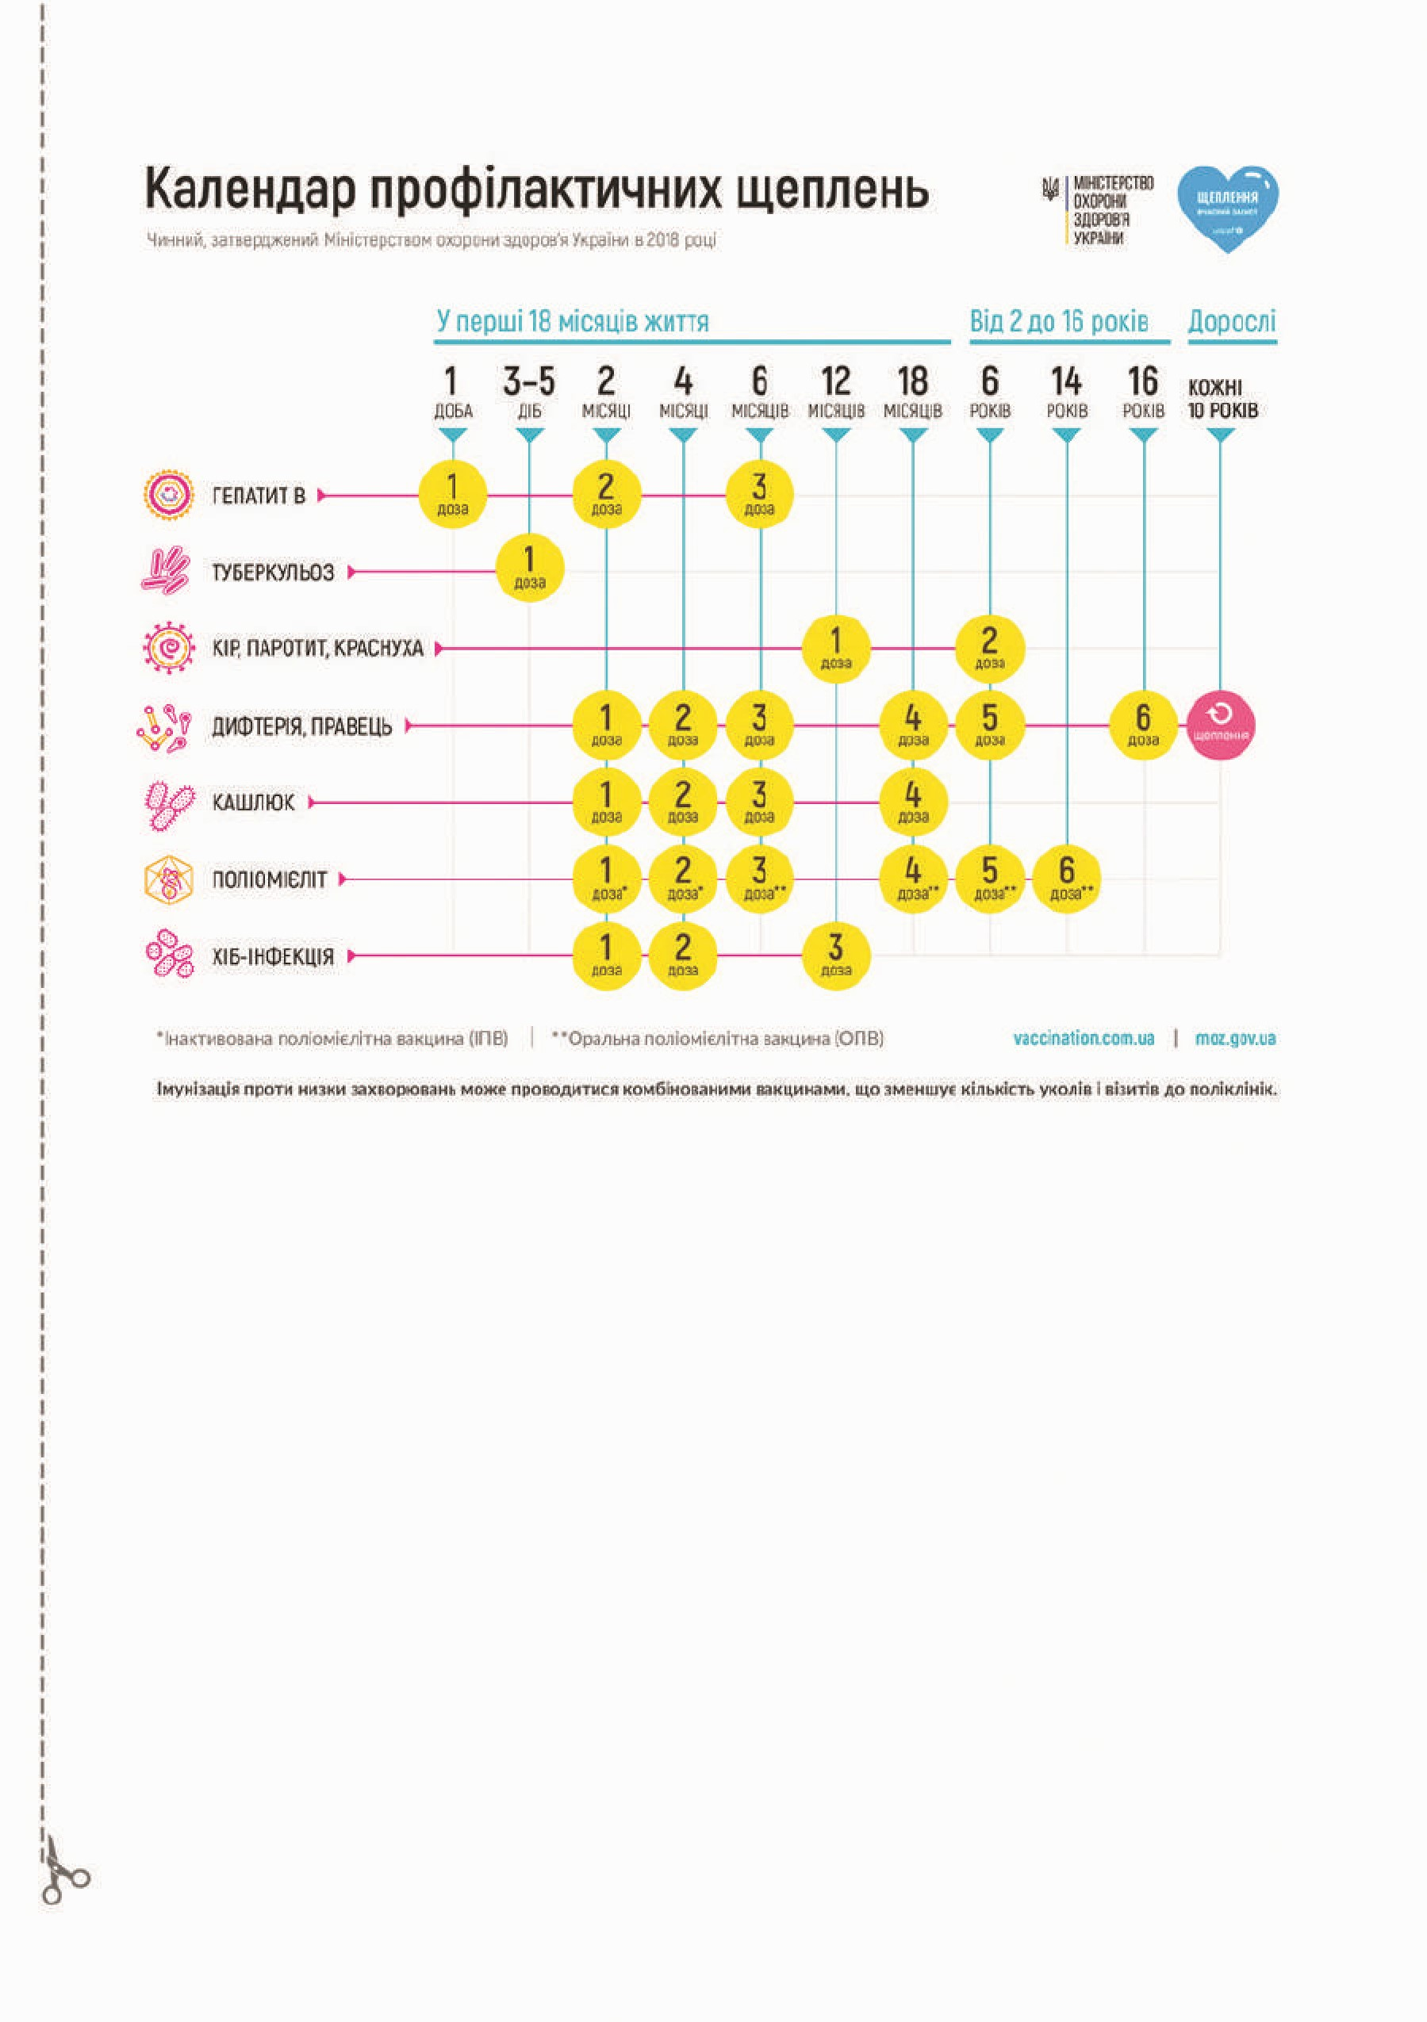
Ім’я
Вік
Заповнюйте таблицю,
щоб контролювати графік щеплень вашої дитини.

Важливо не відкладати щеплення новонароджених. Якщо у медичному закладі, де народилася дитина, є вакцини від гепатиту B, туберкульозу (БЦЖ), зробіть щеплення одразу. У жодному разі не відкладайте вакцинацію: доступ до вакцин може ускладнитися в будь-який момент.
Якщо в закладі, де народилась дитина, немає вакцин, дізнайтеся, чи є вони в амбулаторіях або поліклініках, куди ви можете безпечно дістатися, і зробіть щеплення від гепатиту B та туберкульозу (БЦЖ) якомога скоріше.
Якщо ваша дитина пропустила щеплення за графіком чи не має їх взагалі, надолужте графік за першої ж можливості, враховуючи надзвичайну ситуацію в Україні. Зверніться до найближчого закладу охорони здоров’я, щоб отримати щеплення безплатно.
Якщо у вас є доступ до вакцин, що не входять до національного календаря щеплень України, за змоги зробіть щеплення якомога скоріше — це важливий захист. Наприклад, від ротавірусу (з 6 до 24 тижнів), пневмококової інфекції (з 6 тижнів), грипу (з 6 місяців), вітрянки.
Якщо пересуватися містом небезпечно, відкладіть вакцинацію – приїдете до медичного закладу щойно це стане безпечно.
Якщо ви з новонародженою дитиною переїхали у безпечніший регіон, активно шукайте, де можна вакцинуватися на новому місці, вам нададуть послугу з вакцинації.
Якщо ви виїхали за кордон, вам запропонують вакцинуватися –не відмовляйтеся та не відкладайте таку можливість.
У більшості випадків недоношені діти (що народилися до 37 тижнів вагітності), незалежно від ваги при народженні, повинні бути щеплені в такому ж віці і за тим самим графіком вакцинації, що і доношені діти. Вакцинацію від гепатиту В слід починати коли дитина досягне ваги у 2 кілограми або віку в 1 місяць. Починаючи з двох місяців, дитина має отримати щеплення від дифтерії, правця, кашлюка, поліомієліту, хіб-інфекції та інших, наприклад, пневмококу, ротавірусу та менінгококу. Інакше ми залишаємо крихіток вразливими до хвороб.

Важливо пам’ятати!
- Якщо дитина пропустила щеплення за календарем, не потрібно починати всі щеплення проти цієї інфекції з початку. Разом із лікарем складіть графік наступних щеплень.
- Якщо графік порушено, вакцинацію можна робити проти будь-якої інфекції у будь-якому порядку. Єдине правило, яким слід користуватися в цьому випадку: стежте за дотриманням інтервалів введення доз, що дозволяє досягти максимальної ефективності.
- В Україні спалах поліомієліту — небезпечного захворювання, що може призвести до невиліковного паралічу. Упевніться, що ваша дитина отримала принаймні 2 дози вакцини ІПВ.
- На заході країни зареєстровані випадки паротиту, який може викликати менінгіт, енцефаліт та глухоту, а в хлопчиків у майбутньому може призвести до безпліддя. Цього року очікують спалах кору. Подбайте про те, щоб у 12 місяців дитина мала першу дозу вакцини КПК (кір-краснуха-паротит), та не забудьте зробити їй друге щеплення в 6 років.
- При травмах існує високий ризик правця, підвищується ризик заразитися гепатитом В (наприклад під час хірургічних втручань чи при переливанні крові). Подбайте про те, щоб дитина мала 3 дози вакцини від гепатиту та всі щеплення від правця за календарем вакцинації.
- У світі продовжується пандемія COVID-19, який може супроводжуватись серйозними ускладненнями і навіть призвести до смерті як дорослих, так і дітей. В Україні від коронавірусу щеплять дітей від 5 років. Дітям 5–11 років потрібні дві дози вакцини, діти 12–17 років можуть отримати ще й бустерну дозу.
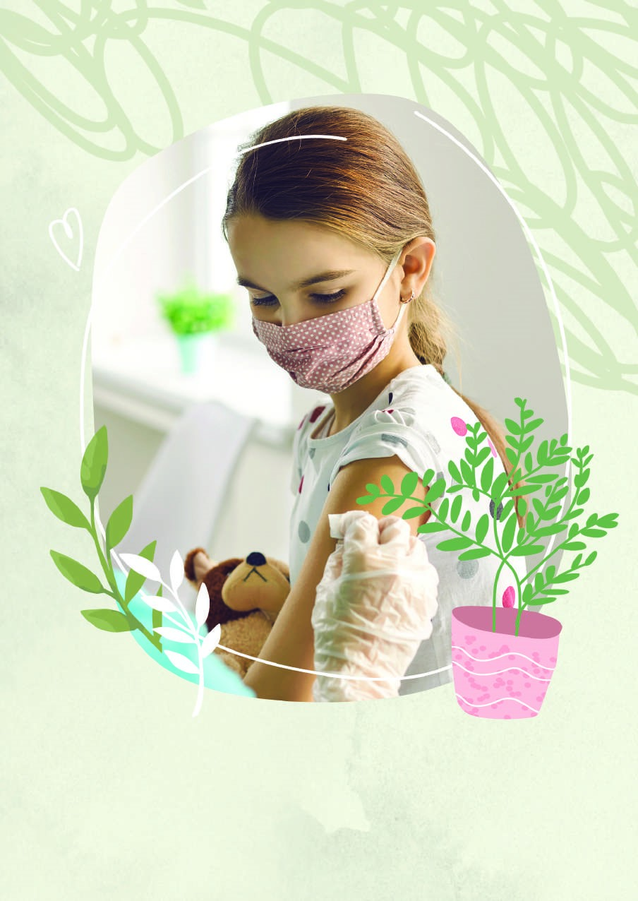
- Просимо робити кілька щеплень одночасно — це світова практика, що дозволяє захистити дитину від кількох захворювань одразу.
- Застосування багатокомпонентних вакцин зменшує кількість уколів та надає захист від кількох інфекцій одразу.
- Немає потреби в додаткових обстеженнях (аналіз крові, сечі, імунограма) перед вакцинацією.
- Якщо у вашої дитини є хронічні захворювання (наприклад бронхіальна астма, діабет, муковісцидоз, онкологія), це пряме показання до негайного щеплення! Ваша дитина має більший ризик тяжкого перебігу інфекцій, проти яких можна захиститись вакцинацією.
- Вакцинація не може ослабити імунну систему. Навпаки — це інфікування певними вірусами може ослабити імунну систему та опірність організму. Вакцини діють інакше. Вакцинальні віруси настільки ослаблені, що не можуть вплинути на імунітет. Тож перевантажити імунну систему вакцинація не здатна. При інфекційному захворюванні навантаження на імунітет є в кількасот разів вищим, ніж при вакцинації. Навіть якщо одночасно ввести вакцини проти 10 інфекційних захворювань, буде задіяно лише 0,1% імунної системи.
COVID-19
Пам’ятайте, що дорослим також треба робити вакцинацію, в тому числі від COVID-19. Потурбуйтесь про те, щоб вберегти себе від хвороб, яких можна уникнути, зробивши щеплення. Якщо ви чи ваші близькі не маєте повного курсу вакцинації від COVID-19, будь ласка, зверніться до найближчого закладу охорони здоров’я чи медичних бригад з проханням зробити щеплення.

ГРУДНЕ ВИГОДОВУВАННЯ
Для немовлят дуже важливим є фізичний контакт із матір’ю. Грудне молоко зміцнює імунітет дитини, який в умовах тривоги та стресу може бути ослабленим. Крім того, воно є найзручнішим та найбезпечнішим способом годувати дитину. Саме тому в умовах війни надзвичайно важливо не припиняти годувати немовля грудьми. В цьому розділі зібрана важлива інформація про грудне вигодовування та харчування дітей до 2 років.

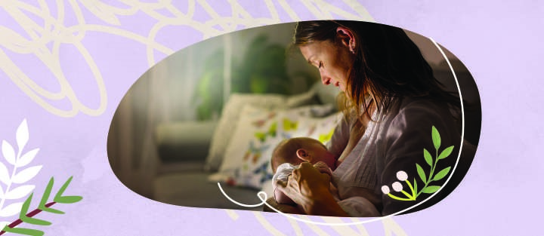
Стресові ситуації не впливають на вироблення молока. Якість молока не змінюється через почуття тривоги, паніки чи стресу. Тільки в рідкісних випадках можливий тимчасовий вплив стресу на лактацію — зниження «припливів» молока. У такому разі годуйте грудьми якомога частіше, щоб збільшити їхню інтенсивність. Часте прикладання дитини до грудей забезпечує вироблення необхідної кількості грудного молока. Експерти рекомендують годувати дитину на вимогу: так часто, як дитина бажає, але не рідше як 8–12 разів на добу, настільки тривало, наскільки дитина бажає. Якщо у вас є грудне молоко, не починайте давати дитині пустушку, пляшку чи суміш.
Що робити, якщо ваша дитина не може смоктати груди або вона не з вами
Якщо ваша дитина тимчасово не з вами, для збереження лактації надалі треба за можливості зціджувати молоко руками або молоковідсмоктувачем, відповідно до звичайної кількості годувань. Різке переривання годування грудьми може викликати ускладнення – затвердіння, запалення грудей тощо.
Що слід пам’ятати про зціджування:
- зціджувати молоко настільки часто, наскільки часто б їла дитина, але не рідше ніж 8 разів на добу;
- перед зціджуванням молока помити руки з милом;
- молоко треба зціджувати в чистий посуд, який можна закрити кришкою;
- нагодувати цим молоком дитину сприятливим способом для грудного вигодовування (наприклад з ложечки, з чашки, але не з пляшки із соскою).
Чому у надзвичайній ситуації особливо важливо продовжувати годувати грудьми
У надзвичайній ситуації безпосередній тілесний контакт із дитиною допомагає їй почуватися в безпеці. Гормони, які виробляються під час годування, також посилюють відчуття спокою та безпеки у матері. У період стресу та тривоги імунна система може бути ослабленою. Тому важливо продовжувати грудне вигодовування дитини для забезпечення повноцінного захисту її здоров’я. Навіть матері, харчування яких є незбалансованим або обмеженим, все одно можуть продовжувати ефективне годування грудьми.
Не соромтеся просити в оточення розуміння, щоб ви могли створити спокійне середовище, аби нагодувати малюка чи зцідити молоко, якщо це потрібно. Не соромтеся просити додаткової порції їжі чи води — це необхідно вам і важливо для здоров’я вашої дитини. Пам’ятайте, що якщо ви не маєте доступу до будь-якої їжі, то дитину до двох років можна годувати виключно грудним молоком, щоб зберегти їй життя.

Що робити, якщо ви не можете продовжувати грудне вигодовування
Насамперед намагайтеся відновити звичну віддачу молока:

- часто прикладайте дитину до грудей та давайте смоктати груди, навіть якщо молока немає
- пийте побільше води
- зробіть масаж комірцевої зони
- намагайтеся достатньо відпочивати
- за можливості прийміть теплий душ
Якщо відновити лактацію вам не вдається:
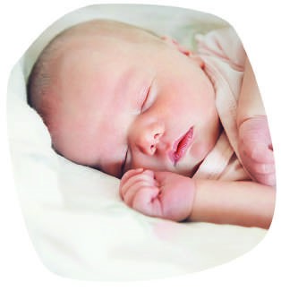
Для дітей від 0 до 6 місяців можна використовувати рідку готову фабричну суміш. Використовуйте лише ту суміш, яка підходить для віку вашого малюка. Не давайте дітям до 6 місяців тваринне молоко, воду або суміші для дітей старшого віку.
Якщо доступу до готової рідкої суміші немає, можна використовувати суху суміш.
- намагайтеся нормально харчуватися, з’їжте щось солодке, улюблену їжу

Але варто віддавати перевагу рідкій готовій суміші. Суміш, приготовлена до використання та відповідно запакована безпосередньо виробником, є найбезпечнішою. Порошкова суміш не стерильна, може бути забруднена і вимагає ретельного приготування. Для приготування суміші з порошку слід використовувати кип’ячену воду температурою щонайменше 70 градусів Цельсія, щоб знищити бактерії, які можуть бути у воді або в порошку. Не слід готувати суміші заздалегідь. Якщо іншого варіанту немає, їх слід покласти в холодильник після приготування. Потім пляшку із сумішшю можна зберігати в пакеті-холодильнику з блоком льоду максимум 4 години або в сумці максимум 2 години.
Якщо ви годуєте сумішшю під час подорожі, не використовуйте пляшки. Краще візьміть чашку, тому що її легше чистити. Брудні пляшки можуть спричинити хворобу малюка.
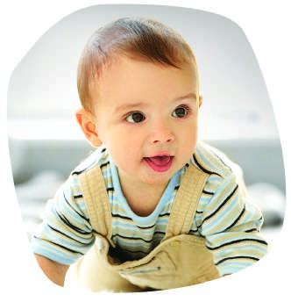
Дітей старше 6 місяців можна годувати повножирним кип’яченим або пастеризованим коров’ячим чи козячим молоком, а також вводити прикорм. Суміш таким малюкам не потрібна.
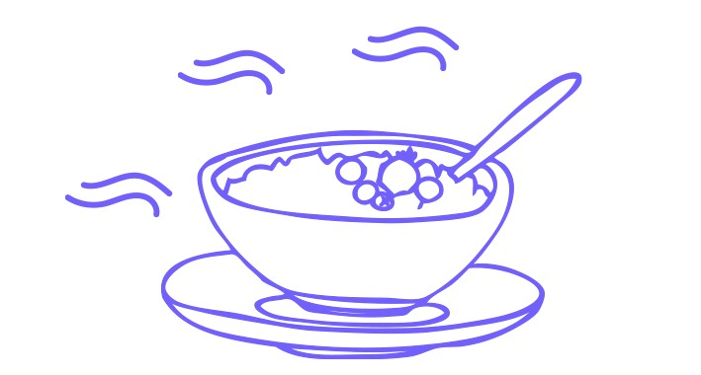
Якщо жоден із варіантів вище вам не доступний, будь ласка, зверніться у найближчий пологовий будинок або дитячу лікарню за допомогою.
ДИТЯЧЕ ХАРЧУВАННЯ
Збалансовано харчуватись для дитини вкрай необхідно — від цього залежить не тільки самопочуття, а й імунітет малюка. Звісно, в умовах війни доступ до різноманіття продуктів може бути обмеженим, проте ви можете забезпечити дитину усім базово необхідним. Цей розділ допоможе вам організувати харчування
та запаси їжі більш ефективно.
Вода
Насамперед важливо заздалегідь подбати про наявність чистої питної води для себе та дитини. Завчасно створіть запас питної та технічної води.
Зберігати питну воду потрібно в закритих ємностях. У відкритих ємностях вода може зберігатися недовго, в ній можуть розвиватися бактерії та хвороботворні мікроорганізми. Якщо вода довго стоїть, її треба продезинфікувати. За потреби, зробіть позначки «Вода для пиття», «Вода для технічних потреб», «Вода для господарських потреб». Як правило, роблять 2–3-добовий запас.
Також можна використовувати питну воду з бюветів, колодязів, шахтних криниць. Але для пиття та приготування їжі таку воду потрібно кип’ятити протягом щонайменше 10 хвилин від моменту закипання. Це ефективний метод знезараження води.
Воду з відкритих водойм можна використовувати лише для технічних цілей. Не споживайте воду з неперевірених джерел, це може призвести до хвороб.

Етапи очищення води для пиття в домашніх умовах:
- Процідити. Пролийте воду через шматок чистої тканини або марлі — залишки мулу чи бруду лишаться на ній.
- Наситити воду киснем. У побутових умовах швидко трусіть ємність з водою впродовж 5 хвилин, а потім залиште відстоятися ще на півгодини аби осад лишився на дні.
- Відстоювати воду. За добу 50% шкідливих бактерій у воді гине, а частина осідає на дно. Ємність для води має закриватися та мати широку горловину. Чим довше зберігаєте воду у безпечному місці — тим менше шкідливих елементів у ній лишається.
- Змайструвати фільтр. Воду можна пропустити через пористе середовище (наприклад, пісок або гравій). Вдома можна змайструвати фільтр з глиняної, металевої або пластикової ємності. Конструкція має мати кілька шарів під воду, сам фільтр та виведення води згори або знизу. Відфільтрована вода має також відстоятися впродовж 48 годин аби рештки шкідливих бактерій осіли чи зникли. В якості фільтру можна використовувати також вугілля — древесне або активоване. Елементи фільтру необхідно регулярно чистити та заміняти.
- Дезінфікувати воду. Зберігання, відстоювання та фільтрація води зменшує вміст шкідливих бактерій, однак не гарантують безпеки для пиття. Дезінфікувати воду можна кип’яттіням упродовж мінімум 5 хвилин. Аби зберегти кращий смак води — її варто активно помішувати. Кип’ячену воду також варто зберігати в чистих закритих ємностях.
Їжа в дорозі
Підготуйте продукти, готові до вживання після простої кулінарної обробки, ті, які не потребують термічної обробки, та ті, які можуть зберігатися деякий час без холодильника. Особливо ретельно перевіряйте термін придатності харчових продуктів та напоїв. Не вживайте протерміновані продукти.
Подбайте про необхідний мінімальний запас продуктів та напо-

їв на екстрений випадок:
- хлібці, печиво, сухарі;
- консервовані продукти, зокрема м’ясні, рибні та овочеві, після відкриття при кімнатній температурі вони зберігаються не довше ніж 2 години;
- горіхи, насіння, сухофрукти, халва, шоколад, енергетичні батончики;
- яблука, банани та інші продукти, що не вимагають термічної обробки;
- сіль та інші спеції;
- цукор;
- жири – сало, рослинні олії;
- в пригоді можуть стати продукти та страви для екстремального туризму та спортивного харчування, зокрема готові сухі супи та другі страви, спортивні протеїнові суміші.
В раціоні людини обов’язково мають бути овочі – це запорука правильної роботи організму. Не виключайте їх з раціону дитини.
Для маленьких дітей рекомендуємо запастися зерновими продуктами швидкого приготування, готовим харчуванням: пюре з м’ясом, з рибою, овочеві.
Якщо дитина перебуває на грудному вигодовування, продовжуйте його. Материнське молоко
містить усі необхідні речовини для дитини та забезпечує повноцінний захист її здоров’я.

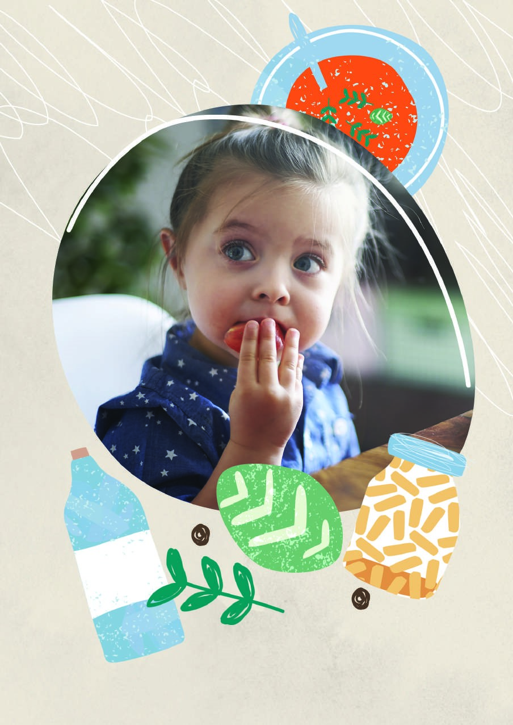

ПСИХОЛОГІЧНА ПІДТРИМКА
Війна — стрес не тільки для дорослих, які все розуміють, а й для дітей. Відчуття небезпеки, тривога, порушення звичного стану речей, постійні зміни та переміщення — все це може злякати дитину, збити її з пантелику і викликати дискомфорт. Головне, що слід пам’ятати, — якщо батьки поруч і всі здорові, то ви зможете забезпечити психологічний комфорт дитини. В цьому розділі зібрано поради про психологічну підтримку дитини.
Обіймайте, пояснюйте, відволікайте — це основні способи.
Пам’ятайте про головне правило: спокійні батьки — спокійні

діти:
- Не забувайте піклуватися про себе: сон, їжа та спілкування – важливі.
- Обговоріть із дітьми план дій, щоб вони знали що робити, коли буде сирена і треба буде йти в безпечне місце. Напрацюйте кілька сценаріїв, щоб дитина знала, що робити в різних випадках.
- Якщо ви розплакалися при дитині, не треба казати, що мамі чи тату просто потрапило щось в око. Треба пояснити свою поведінку відповідно до віку дитини. Розповісти: «Я сумую, я засмучена. Мамі зараз треба трошки посумувати. Якщо хочеш – пожалій мене. Якщо ні – піди пограйся». Треба, щоб дитина розуміла, що і в мами, і в тата емоції теж бувають різні, і що це – нормально.

5 корисних порад: як можна допомогти дітям почуватися більш захищеними в умовах надзвичайної ситуації
- Продовжуйте оточувати ди- 4. Якщо дитина не слухається, тину любов’ю і турботою. пам’ятайте про те, що таким способом вона намагається
- Маленькі діти почуваються виражати ті почуття, які не захищеними та відчувають може висловити, і спробуйте батьківську любов через так- стримати своє роздратування. тильний контакт, коли ви ла-
гідно обіймаєте їх, читаєте ра- 5. Не забувайте також піклувазом, притискаєте до себе або тись про власне фізичне та заколисуєте їх перед сном. психічне здоров’я. Ви не можете допомогти своїм дітям,
- Збережіть розпорядок дня, якщо самі погано почуваєтеся. наскільки це можливо.
Поради для батьків
У стані стресу дуже важко бути уважними до потреб дитини, тому намагайтеся зберегти максимально можливу рівновагу, аби підтримати дитину. Ось кілька порад для батьків:
  - Думайте про майбутнє, не про минуле. Мрійте, плануйте, обговорюйте зі значущими людьми, що ви зробите найпершим після встановлення миру. Такі роздуми та розмови наснажують і стабілізують.
  - Позбудьтеся почуття провини. Не звинувачуйте себе у тому, що сталося, або у тому, що ви щось зробили не так.
Ви зробили все, що могли на той момент. Крапка.
  - Намагайтеся їсти та спати. Якщо харчування доступне, так само їжте, а не лише намагайтеся нагодувати дитину. Намагайтеся спати, коли це можливо. Ваш фізичний стан — гарантія безпеки вашої дитини.
  - Просіть про допомогу. Якщо ви потребуєте допомоги або підтримки — попросіть про неї. Звертатися по допомогу — не соромно.
  - Говоріть про свої емоції. Спілкуйтеся зі значущими для вас людьми, говоріть про свої емоції та переживання. Телефонуйте рідним. Просте «Як ти?» здатне наснажити і вас, і того, кому ви телефонуєте.
  - Якщо відчуваєте потребу — зателефонуйте на «гарячу лінію» підтримки, поспілкуйтеся з професіоналами, аби максимально забезпечити свою емоційну стабільність у цей непростий час.
Групи психологічної підтримки «ПОРУЧ»
Якщо ви опинилися у складних обставинах, потребуєте психологічної підтримки або хотіли би спілкуватися з іншими батьками й фахівцями про те, що відбувається з нами сьогодні, доєднуйтеся до онлайн- та офлайн-груп психологічної підтримки для підлітків, батьків, опікунів та освітян «ПОРУЧ» від ЮНІСЕФ та ГО «Волонтер».
Участь у групах безкоштовна. Реєстрація для участі за посиланням: poruch.me
Як батькам підтримати дитину?
Розкажіть дитині про план дій.
Складіть послідовність маршруту до укриття, проговоріть інструкцію дитині щодо послідовності її дій. Говоріть короткими та чіткими фразами.
Намалюйте карту укриття, зобразіть локації в укритті, що і де знаходиться, як воно функціонує, де вхід і вихід, де ваше місце, де будуть знаходитись рідні (намалюйте, зобразіть, напишіть – діти краще сприймають наочно).
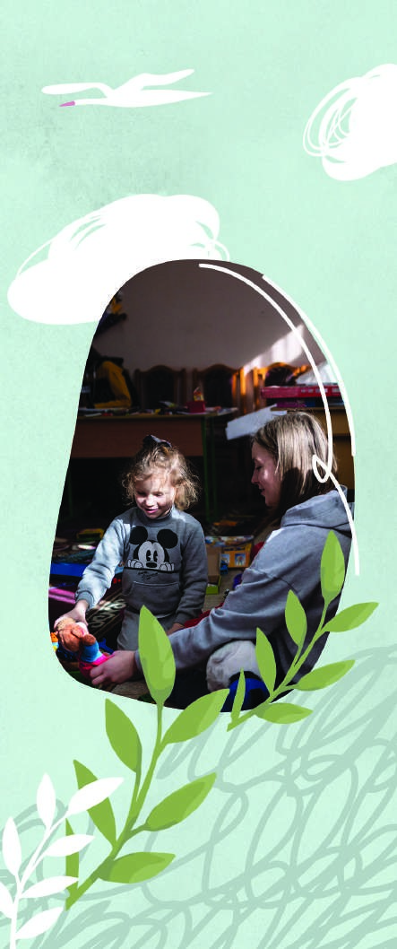
Спостерігайте за станом дитини та реагуйте на її потреби
Ставте дитині відкриті запитання, слідкуйте за емоційною реакцію дитини та рівнем її активності. Важливо, аби дитина проговорювала, ставила запитання, проявила свій емоційний стан. Якщо дитина впала в стан ступору, то важливо повернути дитину до вербальної відповіді та діяльності. Поставте три запитання й чекайте відповіді. Наприклад:
- Тебе звати Наталя, так? - Ти зараз стоїш, так? - Ти одягнений в червону кофтину, так?
Можна також масажувати кінчики пальців, мочки вух, запропонувати гру, або ж дати завдання щодо дії (принеси, подай, зроби), також дати випити води, чаю, поїсти та обійняти. Реагуйте на потреби дитини, задовольняйте їх за можливості – це поверне дитину до відчуття безпеки. Проговорюйте емоції
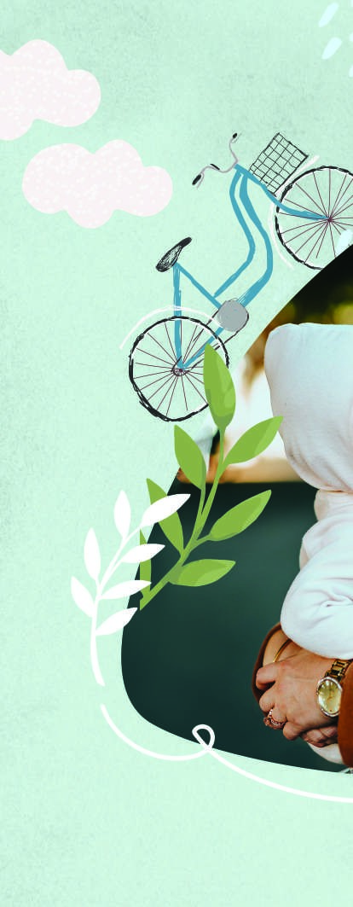
Якщо ваша дитина переживає чи відчуває злість через те, що відбувається навколо, слова «не переживай» чи «тобі не варто злитись» не заспокоять дитину. Скажіть: «Я бачу / мені здається, що ти налякана / злишся». Дитина буде розуміти, що вона не залишилась сам на сам зі своїми переживаннями. У якості підтримки не варто давати обіцянок, які не залежать від вас: «все буде добре», «нічого не станеться», натомість скажіть: «що б не сталось, головне – ми одне в одного є».
Якщо діти грають чи малюють «війну» – не забороняйте їм. Програйте, прокричіть, озвучте, промалюйте емоцію. Це допоможе впоратися з емоціями та знизити рівень тривоги, напруги.
Обіймайте дитину
Тілесний контакт допоможе знизити рівень напруги та допомогти дитині заспокоїтись. Навчіть дитину заспокоїти саму себе за допомогою однієї з вправ:
- «Обійми метелика» – дитина обіймає свої плечі двома руками та може себе похлопати по плечах.
- «Кокон» – права рука ди-тини обіймає ліве плече, а ліва рука живіт.
Важливо слідкувати, як дитина дихає і чи не затримує дихання. Допомогти вийти зі стану ступору та знизити рівень стресу – це відновити стабільне дихання. Можна спробувати таку вправу: вдих носом і повільний видих ротом, можна зі звуками «А», «О», подихати декілька разів животом. Відновлення стабільного дихання та фізичної активності допоможе знизити рівень впливу події та стресу на організм.

Дотримуйтесь рутини, наскільки це можливо
У часи невизначеності важливо відтворювати послідовність дня – це надасть відчуття контролю над власним життям. З самого ранку і до вечора, загинаючи пальчики, проговорюйте та відтворюйте послідовність дня. Дбайте про себе
Ви краще допоможете дитині, якщо піклуватиметеся про себе. Дитина бачить, як ви реагуєте на новини, та копіює вас. Тому для дитини важливо розуміти, що ви зберігаєте спокій і маєте план дій. Якщо ви занепокоєні або засмучені, знайдіть час для себе, за можливості поспілкуйтесь з друзями та рідними. Важливо почути голос інших – це надасть відчуття зв’язку з іншими та зі світом.
Ми з усім впораємося
Обережно закінчуйте розмови. Дитині важливо знати, що вона не залишиться на самоті.
Коли ви завершуєте розмову про важливі речі, оцініть емоційний стан та рівень фізичного реагування: спостерігайте за мовою тіла, оцінюйте рівень занепокоєння, завершуйте на позитивному, створюйте спільні традиції дня та його завершення (обійматися, молитися, пити чай або ж співати).
Обмежте кількість розмов та прослуховування новин про війну в присутності дитини.

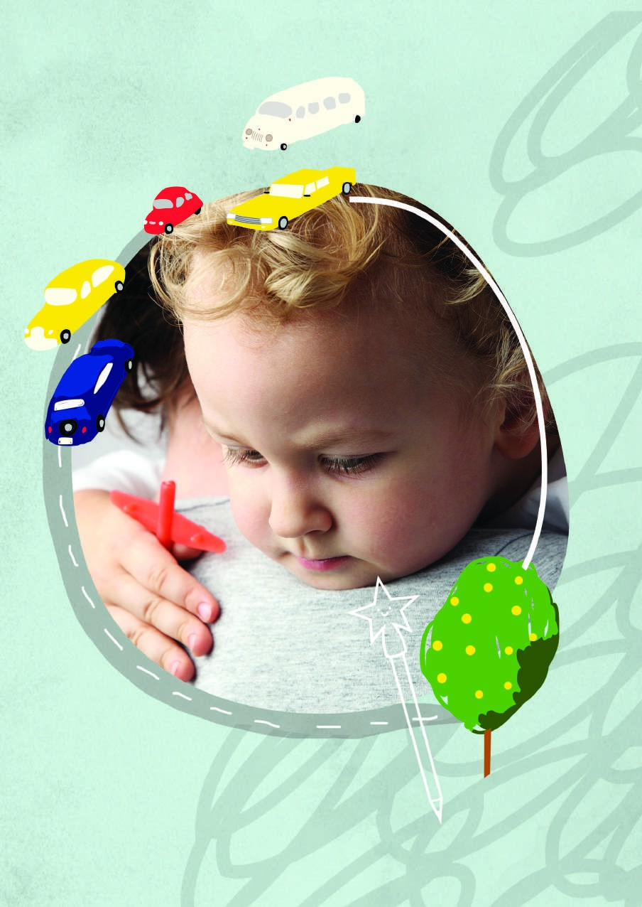
ОСОБЛИВОСТІ ПІКЛУВАННЯ ПРО ДІТЕЙ З ІНВАЛІДНІСТЮ
В умовах війни та екстрених ситуацій, сім’ї з дитиною з інвалідністю потребують більше ресурсів — як матеріальних, так і психологічних. В цьому розділі зібрані важливі аспекти підготовки

до надзвичайної ситуації.
До тривожної валізки, окрім базових речей, для дитини з інвалідністю має додатися низка інших речей:

- Стратегічна аптечка на 3-4 тижні з найбільш необхідними ліками, особливо якщо стан здоров’я вимагає їх регулярного вживання.
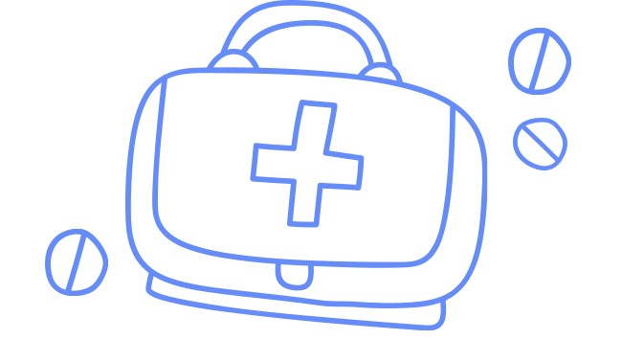
- Спеціальне харчування для дитини, якщо вона має певні особливості харчової поведінки (суміші, пюре тощо) з запасом.
- Засоби гігієни для дітей, які мають труднощі з туалетом: памперси, одноразові пелюшки, засоби від пролежнів та зопрілости.
- Спеціальне обладнання. Якщо є потреба і можливість, під час евакуації варто взяти спеціальні ліжка, ноші, колісні крісла тощо.

Дітей, які мають розлади аутичного спектра та/або психічні порушення розвитку, варто заздалегідь підготувати до ситуацій, коли будуть чутні вибухи або доведеться спускатися у бомбосховища. Батьки, які пережили такий досвід у 2014-2015 роках, радять:
  - Збудувати халабуду з ковдр і подушок у куті будинку чи квартири, де стіна є несучою, і періодично привчати дитину накриватися та перебувати там по кілька (десятків) хвилин там. Якщо буде надзвичайна ситуація, то потрібно сховатися у таке мініукриття.
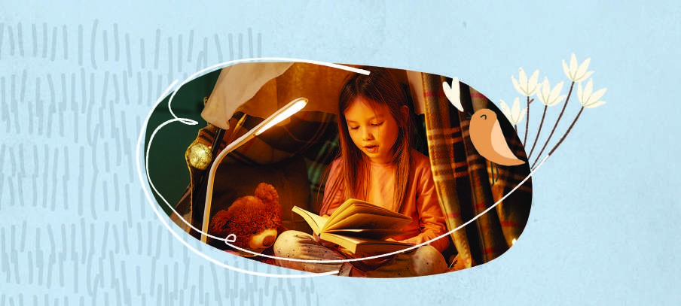
  - Користуватися навушниками для сенсорно чутливих дітей або привчити дитину до них, якщо цього ще не відбулося.
  - Зберігати спокій. Діти з розладами аутистичного спектра дуже сильно реагують на настрій, поведінку, слова батьків. Вони все віддзеркалюють. Тому найважливіше – самим бути спокійними, впевненими, не панікувати та не проявляти жодних надмірних емоцій. Ви маєте бути такими, як завжди.
  - Дотримуватися режиму дня. Рутина – дуже важлива! Коли немає потреби йти в укриття – готуйте їжу, прибирайте, читайте книжки – робіть все, що ви робите кожного дня.

КОРИСНІ КОНТАКТИ
Якщо ви перебуваєте на території України й у вас є запитання або потреба у допомозі, ви можете скористатися контактами нижче.
Контакт-центр МОЗ
У період воєнного стану національний контакт-центр Міністерства охорони здоров’я надає безкоштовні медичні консультації для українців (психологи, терапевти, кардіологи, пульмонологи, гінекологи, хірурги та педіатри).
Гаряча лінія контакт-центру МОЗ: 0 800 60 20 19
Гаряча лінія МОЗ та ЮНІСЕФ «Спільно до здоров’я»
Медичні працівники консультують з питань вакцинації дітей та дорослих, грудного вигодовування та харчування дітей до 3 років за номером 0 800 35 18 96 з 9:00 до 18:00 з понеділка по п’ятницю.
Дзвінки безкоштовні зі стаціонарних телефонів та мобільних номерів усіх операторів в Україні.
Дитячі точки «Спільно»
У точках «Спільно» можна отримати психологічні та медичні консультації, взяти участь у групових заняттях для дітей, дізнатися про доступні соціальні послуги в громаді, послуги для дітей з інвалідністю та про інші можливості.
Перевірити, чи є у вашій місцевості дитяча точка «Спільно», можна на мапі: mapa-spilno.pages.dev

